**Plan de pruebas de software**

***[Restaurant Siglo XXI]***

***Fecha: [14/04/2021]***

**Tabla de contenido**

**Historial de versiones** **3**

**Información del proyecto** **3**

**Aprobaciones** **4**

**Gerente Corporativo** **4**

**Gerente General** **4**

**Líder del proyecto** **4**

**Resumen ejecutivo** **4**

**Alcance de las pruebas** **5**

**Elementos de pruebas** **5**

**Nuevas funcionalidades a probar** **5**

**Pruebas de regresión** **6**

**Funcionalidades a no probar** **6**

**Enfoque de pruebas (estrategia)** **6**

**Criterios de aceptación o rechazo** **6**

**Criterios de aceptación o rechazo** **6**

**Criterios de suspensión** **6**

**Criterios de reanudación** **6**

**Entregables** **7**

**Recursos** **7**

**Requerimientos de entornos – Hardware** **7**

**Requerimientos de entornos – Software** **7**

**Herramientas de pruebas requeridas** **7**

**Personal** **7**

**Entrenamiento** **7**

**Planificación y organización** **8**

**Procedimientos para las pruebas** **8**

**Referencias** **8**

# 

# Historial de versiones

|  |  |  |  |  |
| --- | --- | --- | --- | --- |
| **Fecha** | **Versión** | **Autor** | **Organización** | **Descripción** |
| **08-04-2021** | **1.0** | **Yardley Carrera** |  |  |
|  |  |  |  |  |
|  |  |  |  |  |
|  |  |  |  |  |

# Información del proyecto

|  |  |
| --- | --- |
| Empresa / Organización | Restaurante Siglo XXI |
| Proyecto | VS-01 |
| Fecha de preparación | 13-04-2021 |
| Cliente |  |
| Patrocinador principal |  |
| Gerente / Líder de proyecto | Diego Saez Zambrano |
| Gerente / Líder de pruebas de software |  |

# Aprobaciones

|  |  |  |  |  |
| --- | --- | --- | --- | --- |
| **Nombre y Apellido** | **Cargo** | **Departamento u organización** | **Fecha** | **Firma** |
| Mario Zapata | Gerente Corporativo |  |  |  |
| Yazna Meza | Gerente General |  |  |  |
| Diego Sáez | Líder del proyecto |  |  |  |
|  |  |  |  |  |

# Resumen ejecutivo

El objetivo de este documento es saber que módulos se evaluarán para luego ver los posibles errores del sistema de acuerdo a los requerimientos del caso “Restaurante siglo XXI”. Con esto podremos ver los defectos o mejoras del sistema para entregar un sistema más eficiente a la hora de su uso.

Objetivos:

* Determinar cuáles módulos se harán las pruebas.
* Determinar el resultado de las pruebas y descripción de la solución si es necesario.

# Alcance de las pruebas

## Elementos de pruebas

Los elementos a probar serán:

* Módulo de Inicio de Sesión.
* Módulo de Inventario.
* Módulo de reserva.
* Módulo de Finanzas.
* Módulo de la orden.
* Módulo del cliente.

## Nuevas funcionalidades a probar

* Iniciar sesión.
* Agregar, modificar, eliminar una Mesa.
* Agregar, modificar, eliminar Inventario.
* Asignar y cancelar reserva.
* Generar resumen de datos financieros.
* Crear pedido de los platos.

## 

## Pruebas de regresión

Las pruebas de regresión se realizarán cada vez que se haga una actualización de datos como por ejemplo las imágenes de los platos de comida o bebestibles, se aplicará cuando hayan cambios en la base de datos y también se aplicará cuando se utilicen diferentes browsers con el sistema.

## Funcionalidades a no probar

Uno de los elementos a no probar será el método de pago web y el delivery de los productos a entregar ya que estarán asociados a otros sistemas.

## Enfoque de pruebas (estrategia)

El enfoque se centrará en los requerimientos funcionales haciendo énfasis en las pruebas unitarias que hace referencia al código del sistema para ver si realmente retorna lo correcto, también se realizaran pruebas de integración donde podremos ver los posibles fallos entre módulos al momento de realizar una acción y finalmente se realizan pruebas de la interfaz viendo falta de ortografía, tipografía despliegue de imágenes entre otros.

# Criterios de aceptación o rechazo

## Criterios de aceptación o rechazo

Para que el plan de pruebas sea aceptado deberán estar registradas todas las pruebas hechas en el software de escritorio y la aplicación web con su respectiva ejecución y el detalle de la solución si realmente se encontró un error en los módulos. El plan de prueba será cancelado si no se trata el problema antes de tiempo o no se le da importancia ya que podría afectar a módulos y retrasar el proyecto.

## Criterios de suspensión

Los casos de pruebas serán detenidos cuando un módulo principal sea afectado ya que por lo general afecta a una gran área en el sistema, como por ejemplo la reserva de platos o el “Login” al momento de entrar al sistema.

## Criterios de reanudación

Para que las pruebas sean reanudadas se deberán resolver los módulos principales afectados para que las pruebas hechas en el sistema pasen sin ningún fallo y seguir con los casos de pruebas restantes.

# 

# Entregables

Los documentos a entregar:

* Casos de pruebas.
* Reporte de pruebas.

# Recursos

## Requerimientos de entornos – Hardware

Se requiere una computadora que tenga 2.5 GB de Ram como mínimo, la velocidad del procesador de 1.8 Ghz y un disco duro con espacio disponible de 50 GB de acuerdo al softwares que se ocuparan.

## Requerimientos de entornos – Software

Los softwares a utilizar para realizar las pruebas son:

* Visual Studio 2019.
* SqlDeveloper - Oracle 19c.
* Selenium IDE.
* Google Chrome.

## Herramientas de pruebas requeridas

Para estas pruebas se ocupará el software Selenium.

* **Selenium:** Este entorno de pruebas tiene como objetivo probar y depurar las pruebas que se realizarán en el sistema automatizado que se implementara en el restaurante con el fin de mejorar la fluidez de este.

## Personal

Jefe de proyecto = Diego

Ing Software = Alejandro

Analista programador = Victor

Asegurador de calidad = Yardley

## Entrenamiento

Se necesitan conocimientos en herramientas técnicas como Lenguajes de programación o herramientas de pruebas, conocimientos específicos en pruebas de requisitos no funcionales para pruebas de desempeño o estrés.

# Planificación y organización

## Procedimientos para las pruebas

* En la imagen se detalla la metodología que se usará.

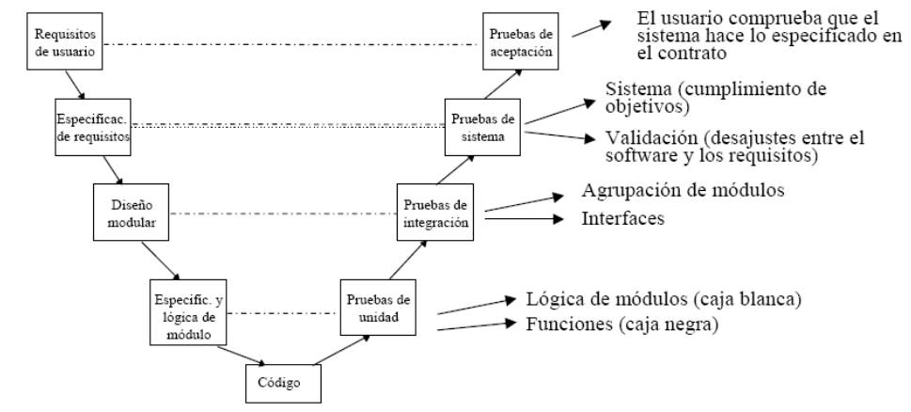

# Referencias

* https://docplayer.es/17908867-Clase-4-descripcion-general-de-las-pruebas-dinamicas.html